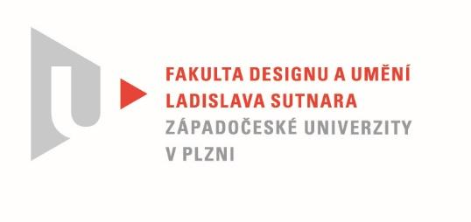

Protokol o hodnocení
kvalifikační práce

Název bakalářské práce: EVERYDAY DESIGN

Práci předložil student: ZÁLEŠÁKOVÁ Veronika

Studijní obor a specializace: Sochařství, specializace Keramika

Posudek oponenta práce
Práci hodnotil: MgA. Jiří Novotný

Cíl bakalářské práce Veroniky Zálešákové je mi blízký. Kromě samotného zadání vytvořit ucelenou soupravu samostatně vznikajících produktů a následně tento projekt propagovat, byl hlavní důvod osvěžení produkce historické manufaktury Schlaggenwald.
Škoda, že tento impuls přišel už příliš pozdě, protože manufaktura mezitím padla.
Ale vize a přístup Veroniky byl určitě správný. Právě v odvaze realizovat kvalitní a současné produkty vidím jednoznačně budoucnost a udržitelnost podobných porcelánových manufaktur a továren, kterou jim nemůže zaručit z podstaty donekonečna opakovaná historická produkce, jako jejich mantra a jediný možný přístup uctívání tradice bez vlastní vize, jak tuto tradici rozvinout. A proto by měli být k podobným vizím otevření
a vděčně je přijímat.

Výslednou kolekci porcelánových produktů denní potřeby určených pro stolování můžu posoudit jen na základě předložené fotodokumentace. I když chápu myšlenku možnosti kombinovat různé kolekce dohromady, vnímám výsledek jako tři samostatné, jiné a velmi povedené kolekce.
Kromě vizuální kvality výsledného designu oceňuji, jak se autorka vypořádala s cíli, které si zvolila.
Nejlépe hodnotím kolekci Kilián, kdy použitím principu extrudování a následnou drobnou rotací původních historických rokokových střihů podední, vzniká příjemná jemná modelace na jednotlivých kusech souboru.
Díky současným postupům a možnosti přípravy modelu pomocí 3D softwaru tak přirozeně vzniká současný tvar i přirozený dekor, který nese otisk použité technologie i doby a má svojí vnitřní logiku.
Takový dekor je pro mě vždy cennější než dodatečné “zdobení” ornamentem at´ je sebelepší.
Velmi kladně hodnotím i zmíněnou zvolenou cestu mezioborové spolupráce při realizaci výsledných kolekcí. Tento způsob práce je bližší realitě a praxi, kdy se na úspěchu výrobku, kromě nesporně dobrého autorského designu, podílí i spousta dalších profesí, které určují, jestli se z kvalitního designu stane i úspěšný produkt.

Bakalářskou práci EVERYDAY DESIGN tedy hodnotím známkou výborně.

Na základě předložené fotodokumentace můžu soudit, že se jedná o autorčin design a dílo není plagiát.

Datum: 14. 8. 2021 MgA. Jiří Novotný

